浮梁县住房和城乡建设局
2022年度部门决算

一、部门情况
（一）基本情况。
1．主要职能。
（1）贯彻执行国家、省、市关于住房和城乡建设事业的各项方针政策和法律法规以及相关的发展战略、产业政策、改革方案；研究拟定全县住房和城乡建设的发展规划、计划及相关的政策、管理制度并组织实施。
（2）负责全县城乡市政基础设施、房屋建筑等工程建设的监督管理职责。
（3）受政府委托负责组织实施政府重点工程建设和市政基础设施建设；负责全县供水、排水、污水处理、燃气、热力相关工作；拟定城市燃气和热力发展规划、资质审查以及选址工作；承担城市建设投融资、开发经营等职责；会同有关部门执行房地产调控政策，规范房地产开发经营活动。
（4）负责全县城镇规划和市政工程建设的测绘、设计工作；研究提出加快全县新型城镇化进程的发展战略。
（5）负责指导全县城镇建设和乡村建设管理工作，负责全县风景名胜区、历史文化名镇名村和人居环境范例奖、传统村落的申报管理工作；拟定全县村镇建设管理办法并指导实施，指导农村住房建设和农村危旧房改造，负责全县小城镇和村镇建设试点工作；指导全县村镇基础设施建设和村容镇貌管理；
（6）制定全县建设行业科技发展规划和技术经济政策；组织科研项目攻关和新技术、新产品的引进；制定行业教育发展规划、指导行业教育培训工作；组织行业人才预测、信息交流、职工培训和统计工作；负责建设行业执业资格管理。
（7）负责全县建筑节能的监督管理工作。负责推进全县建筑节能、城镇减排；会同有关部门拟定建筑节能实施意见并监督落实；组织实施重大建筑节能项目，推进城镇减排。
（8）管理全县建设行业对外经济技术合作；指导建设企业开拓县外、市外、省外、国（境）外建筑市场。
（9）负责局机关和下属单位的人事管理、劳动工资、机构编制、计划统计、会计管理和财务核算、内部审计管理工作；负责局机关和下属单位的党群工作。
（10）承办县政府交办的其他事项。

- 部门情况
决算汇编范围的单位共4个，包括：浮梁县住房和城乡建设局、浮梁县城建档案馆、浮梁县住房保障中心，浮梁县城市建设服务中心。

- 人员情况，包括当年变动情况及原因。
本部门2022年年末实有人数118人，其中在职人员78人，离休人员0人，由养老保险基金发放养老金的离退休人员 37人，遗属3人。
（二）当年取得的主要事业成效。
（一）主要工作开展情况。
1、保障性住房。（1）发放廉租住房补贴。2022年发放公租房补贴386户/季度，前三个季度发放金额累计107.40万元。第四季度新增发放补贴15户，于12月底完成发放；收缴公租房、廉租房房租1100户，金额119万元；对发放公租房补贴申请户逐个资格审查，发现不符合条件的有14户，现对其14户停止发放公租房补贴；定期或不定期上户核查申租户转租转借情况，发现有转租转借情况的8户，截至目前，已整改6户，已腾空退房2户。（2）推进保租房项目建设。保障性租赁住房计划开工80套，现已全面开工，并已完成四层主体建设。
2、老旧小区改造。（1）继续推进并完成了浮梁县2021年城东、城西等五个片区老旧小区改造项目续建，完成投资约4000万元。目前正在按照建设程序组织项目工程竣工决算审计工作。（2）2022年我县开工老旧小区改造项目涉及城东、城南、城北8个小区，改造户数1318户，楼栋38栋，改造面积15.3万平方米，计划投资总额5717万元。该项目6月底全面开工，已完成1个改造项目，其余项目正在进行外墙防水、外墙喷石漆、楼面换瓦防水、污水管网等项目改造中，计划今年年底全部竣工。
3、棚户区改造。（1）2019年城镇棚户区改造项目安置房建设共958套，分四个地块进行安置。（2）2020年度、2021年度计划建设安置房共100套。2020年度棚改项目征收任务已完成，2021年度棚改项目征收红线已出，已完成立项、征收房屋测绘、被征收人名单公示，征收前期工作均已完成。目前，我县融资平台正在和银行对接，项目现场进度已完成三通一平。（3）安置房共交付467套，其中：幸福家园A地块已交付265套、幸福家园B地块已交付85套、良缘居已交付15套、青塘佳苑已交付102套，下一步计划将在2022年11月底前，完成幸福家园小区剩余安置房交付；在2023年6月底前，完成椿年花苑小区安置房交付。
4污水管网建设。根据《浮梁县老城区污水提质增效实施方案》，对县城13条道路进行雨污分流改造、县城11处截流井进行改造、县城污水管道进行CCTV检测、小区排水系统进行排查，新建污水管道约16.7公里，项目总投资约6000万元。
5城市PPP项目建设。项目主要为城北、国联、以晴、四小、老城区五个片区的城市功能品质提升工程，包括市政道路建设、公交站台建设、停车及充电桩设施建设等。
（二）部门评价项目绩效评价情况。
今年，本部门预算项目绩效运行总体较好，对照年初制定的绩效指标，各项工作推进有力，落实有声。项目经费按专项进行明细核算，做到了专款专用。本部门实施通过动态监控中也发现一些问题：一是个别项目支付进度较为缓慢；预算执行率偏代；二是部分绩效指标设置不够合理，不利于开展绩效监控及评价工作。在下一步的工作中，我局将按财政部门有关动态监管管理的要求，逐项整改完善，积极推进项目进展，加快项目资金支出进度，充分发挥部门预算资金的整体效益。

二、收入支出预算执行情况分析
（一）收入支出预算安排情况。
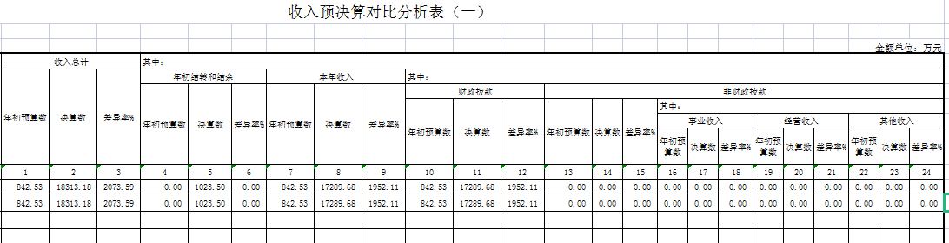
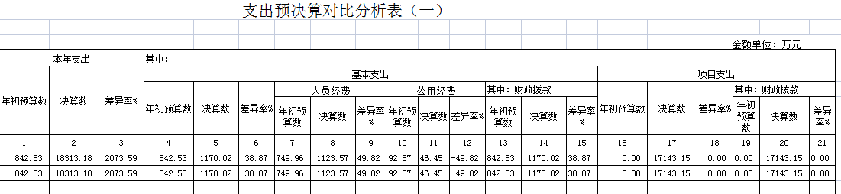

- 收入支出预算执行情况。
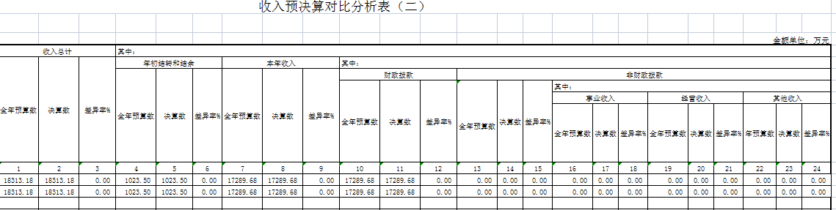
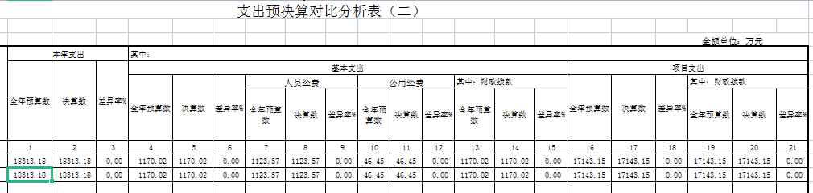
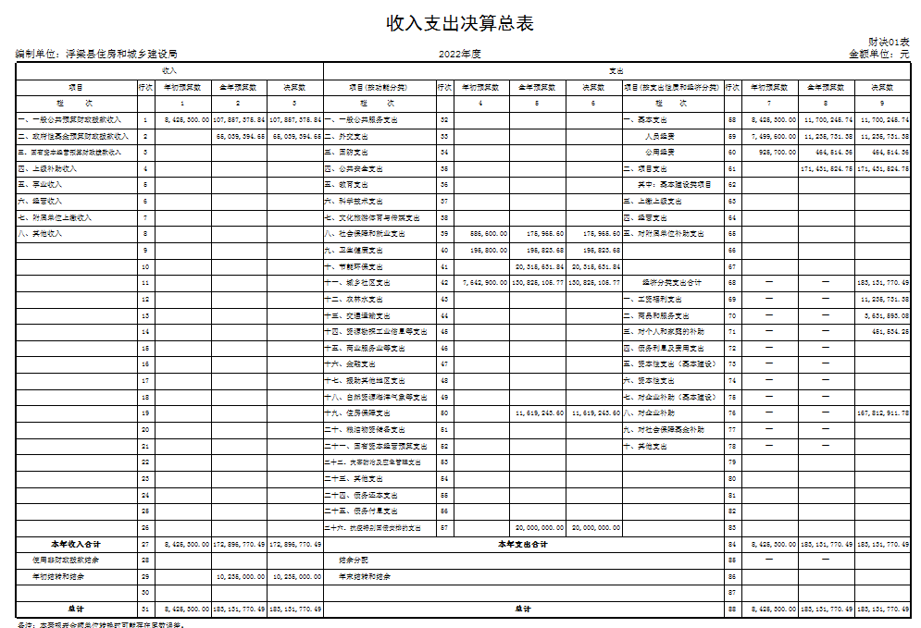
- 收入支出与预算对比分析。
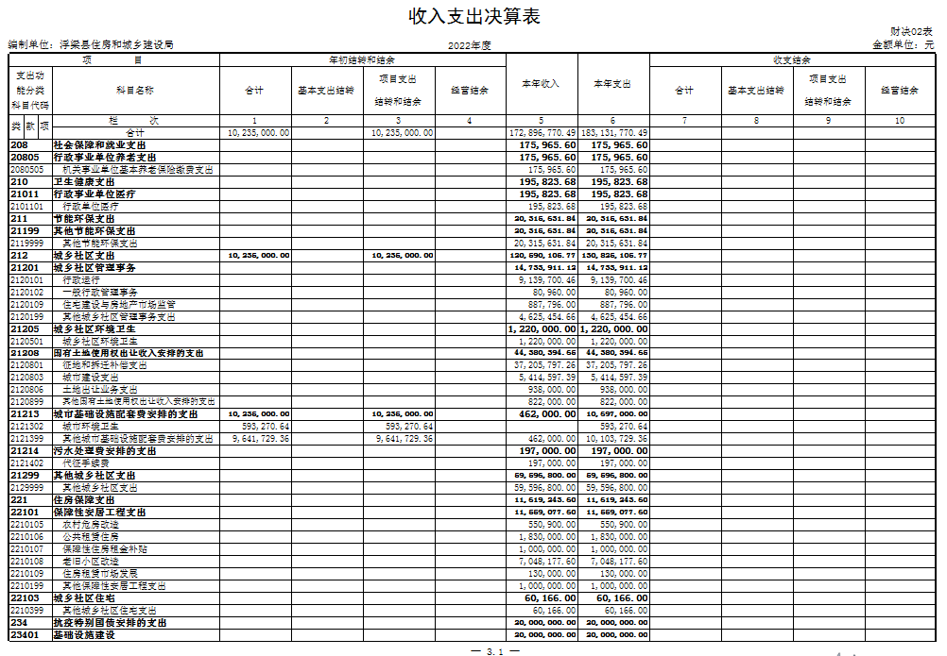
2．收入支出结构分析。

3．支出按经济分类科目分析。
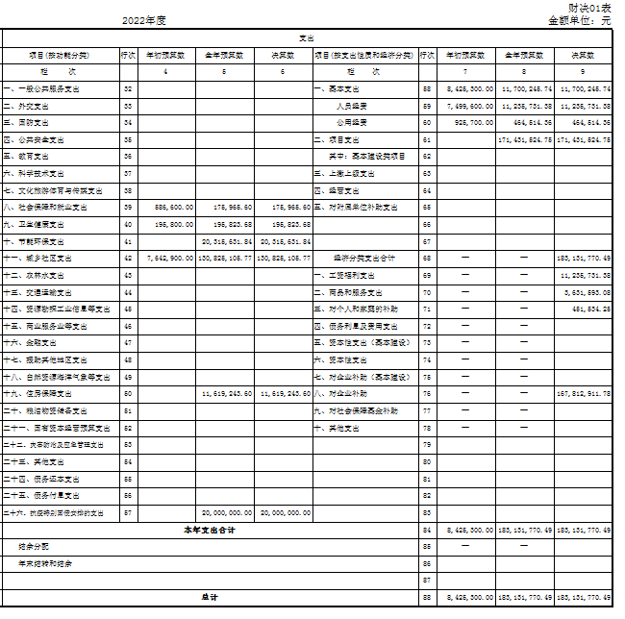

- 财政拨款收入、支出分析。
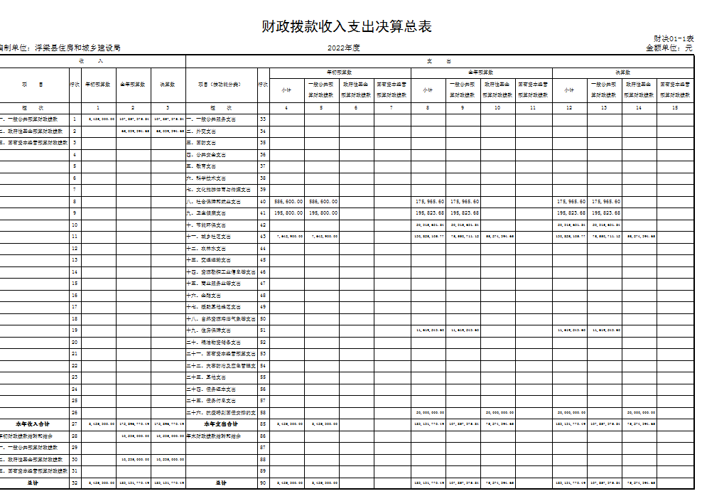
（三）年末结转和结余情况。

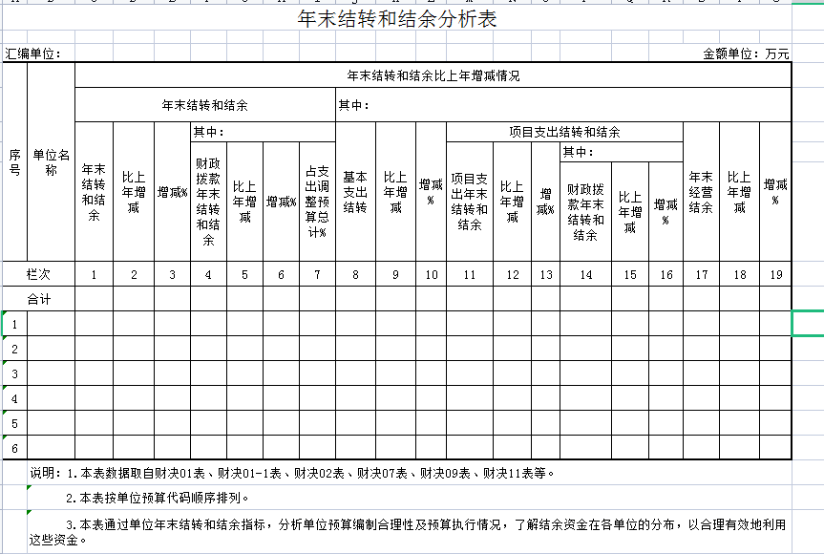

（四）与预算支出相关的其他指标分析。
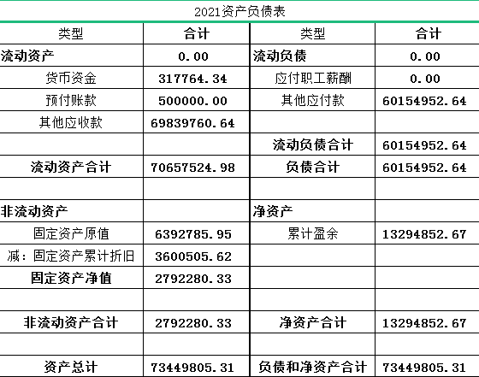

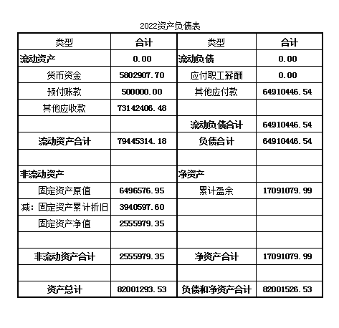

（五）绩效目标完成情况。
1.主要项目绩效目标完成情况。
老旧小区改造项目绩效目标完成情况：2022年我县开工老旧小区改造项目涉及城东、城南、城北8个小区，改造户数1318户，楼栋38栋，改造面积15.3万平方米，计划投资总额5717万元。该项目6月底全面开工，已完成1个改造项目，其余项目正在进行外墙防水、外墙喷石漆、楼面换瓦防水、污水管网等项目改造中。
农村危房改造及农房安全隐患排查整治项目绩效目标完成情况：着力推进房屋安全隐患排查整治工作。一是推进农村房屋安全隐患排查整治工作，向各乡镇下发《关于做好春节期间农村住房安全保障工作的通知》，组织各乡（镇）相关人员召开农村房屋安全隐患排查整治工作部署会，确保D级危房不住房，确保不发生D级危房倒塌安全事故。继而拟定并向各乡镇下发《关于做好农村房屋安全隐患排查整治工作“回头看”的通知》，从5月中旬至6月底，采取乡镇自查、县级复核的方式对全县农村危房开展“回头看”工作，取得较好效果。二是深入开展自建房安全隐患排查整治工作，按照“党政同责、一岗双责、齐抓共管、失职追责”、“谁拥有谁负责、谁使用谁负责、谁主管谁负责、谁审批谁负责”、“严控增量、消化存量”的原则，依法依规彻查整治自建房安全隐患。采取快查快改、立查立改方式，对排查出的C、D危房严格管控和整治措施，落实“危房不住人，人不进危房”，全县共排查录入自建房64290栋，其中：经营性自建房4119栋、其他自建房60171栋。通过自建房安全隐患排查整治，拆除和维修了部分破旧农村房屋，有力地保障了农村住房安全。
市政设施和重点工程建设项目绩效目标完成情况：各项市政设施和重点工程建设有序开展，其中浮梁县城北片区城市更新项目位于浮梁县森林路以东，学院路以西，县衙路以北，学府路以南，总用地5145亩，总投资812668.35万元。2022年11月4日县政府成立了浮梁县城北片区城市更新项目建设工作领导小组，已经成立项目推进工作专班和拆迁工作项目部。目前设计方案已报县自然资源和规划局，正在稳步推进。
- 重点项目绩效评价工作开展情况。
2022年，我单位对浮梁县第一次全国自然灾害综合风险普查房屋建筑和市政设施调查项目开展了绩效评价工作。根据《中共浮梁县委、浮梁县人民政府关于全面实施预算绩效管理的实施意见》（浮发〔2020〕4 号），评价组对照项目绩效评价指标体系，从项目决策情况、政府采购与监管、项目产出以及效益情况四个维度，通过数据采集、实地调研和问卷访谈等方式，对浮梁县第一次全国自然灾害综合风险普查房屋建筑和市政设施调查项目绩效进行客观公正的评价，本项目总得分 90.01 分，绩效评级属于“优”。
- 当年预算执行及绩效管理中存在问题、原因及改进措施。
我单位预算绩效管理工作当中存在的主要问题是绩效目标设置过于简化，覆盖范围不全面；项目执行过程缺乏系统化管理等问题。在今后的工作当中我们将逐步改进，包括加强人员培训，提高相应岗位工作人员业务能力；完善目标设置，确保完整覆盖项目内容；科学制定项目绩效目标，细化各项指标，充分体现项目实施应达到的项目效果；强化项目管理，根据项目特点做好调研，并对项目实施过程中可能出现的新情况、新问题及其他不可预见情况进行科学预测判断，制定项目相关管理制度与实施计划，全过程监控项目实施执行过程，如发生不可预见特殊情况导致项目进度滞缓或无法推进的，可及时调整项目计划。
三、本年度部门决算等财务工作开展情况
（一）本年度进一步完善财务管理体制和运行机制、建立科学化、精细化的预算管理机制、建立绩效评价制度、加快财务监管体系建设、提高经费使用效益、强化财务风险管理。提高预算编制的科学性、准确性，按照“量入为出、统筹兼顾、保证重点、收支平衡”的原则，科学合理编制预算，强化预算执行，提高预算执行效率，推进预算公开。
加强财务监督和绩效评价，进一步完善财务监督制度，强化重点项目经费使用监管。
（二）按照财政部门要求，对上年度决算及本年度预算均在政府网站进行公开，同时公开了部门整体及项目绩效评价表和绩效评价报告，从绩效目标管理、运行监控、绩效评价等方面详细说明本部门预算绩效全过程管理工作开展情况。
（三）对部门决算管理工作的意见和建议。
加强人员培训，提高决算数据质量。加大培训力度，定期组织财政部门和单位财务人员开展业务学习，进一步强化基础工作，提高决算人员业务素质和工作技能。另外，在部门决算工作部署和编制期间，财政部门应采取多种方式加强对基层单位决算工作的业务指导和协调，通力合作努力提高报表质量。
优化编报系统，建议进一步压减报表数量、优化编报系统结构，减少录入工作量。

2023年2月24日
附：

行政事业单位财务分析指标

一、行政单位财务分析指标
1.支出增长率，衡量行政单位支出的增长水平。计算公式为：
支出增长率＝(本期支出总额÷上期支出总额-1)×100%
2.当年预算支出完成率，衡量行政单位当年支出总预算及分项预算完成的程度。计算公式为：
当年预算支出完成率＝年终执行数÷全年预算数×100%
年终执行数不含上年结转和结余支出数。
3.人均开支，衡量行政单位人均年消耗经费水平。计算公式为：
人均开支＝本期支出数÷本期平均在职人员数×100%
4.项目支出占总支出的比率，衡量行政单位的支出结构。计算公式为：
项目支出比率=本期项目支出数÷本期支出总数×100%
5.人员支出、公用支出占总支出的比率，衡量行政单位的支出结构。计算公式为：
人员支出比率=本期人员支出数÷本期支出总数×100%
公用支出比率=本期公用支出数÷本期支出总数×100%
6.人均办公使用面积，衡量行政单位办公用房配备情况。计算公式为：
人均办公使用面积=本期末单位办公用房使用面积÷本期末在职人员数
7.人车比例，衡量行政单位公务用车配备情况。计算公式为：
人车比例=本期末在职人员数÷本期末公务用车实有数:1

二、事业单位财务分析指标
1.预算收入和支出完成率，衡量事业单位收入和支出总预算及分项预算完成的程度。计算公式为：
预算收入完成率＝年终执行数÷全年预算数×100%
年终执行数不含上年结转和结余收入数
预算支出完成率＝年终执行数÷全年预算数×100%
年终执行数不含上年结转和结余支出数
2.人员支出、公用支出占事业支出的比率，衡量事业单位事业支出结构。计算公式为：
人员支出比率＝人员支出÷事业支出×100%
公用支出比率＝公用支出÷事业支出×100%
3.人均基本支出，衡量事业单位按照实际在编人数平均的基本支出水平。计算公式为：
人均基本支出＝（基本支出-离退休人员支出）÷实际在编人数

此外，行业事业单位还可根据相关财务制度规定和分析需要增加相关分析指标，如：
1.财政拨款依存度, 衡量部门（单位）对财政拨款的依赖程度。
财政拨款依存度＝财政拨款收入÷收入总额×100%

